Ответы на задания 1 тура Интернет-проекта по физике
в номинации 11 класс
Ответы на вопросы
- Какая величина измеряется в кабельтов? Объясните происхождение этого названия.
Ка́бельтов (от нидерл. kabeltouw — буксирный канат) — трос диаметром от 150 до 350 мм для швартовов и буксиров (кабельтовый трос), а также внесистемная единица измерения расстояния, использующаяся в мореплавании. Как единица измерения кабельтов стал использоваться по причине того, что трос на судне брался определённой, одинаковой длины. В кабельтовых обычно выражается дистанция между кораблями при совместном плавании флота, размещении его по диспозиции, расстояние от корабля до берега и т. п., а так же скорость движения судна может быть выражена в кабельтов в час.
Различают четыре вида кабельтовых:
Международный кабельтов = 1/10 морской мили = 6 угловых секунд меридиана = 185,2 метра.
Обычный кабельтов = 100 морских саженей = 600 футов = 182,88 метров.
Кабельтов Великобритании = 608 футов = 185,3184 метров.
Старый Кабельтов США = 120 морских саженей = 720 футов = 219,456 метров.

- Какую физическую величину можно измерить с помощью психрометра? Какими еще приборами ее можно измерить?

Психрометр (по др. гречески "психрос" означает холодный)
– это прибор, который позволяет определить относительную влажность воздуха. В психрометре есть два термометра. Один - обычный, его называют сухим. Он измеряет температуру окружающего воздуха. Колба другого термометра обмотана тканевым фитилем и опущена в емкость с водой. Второй термометр показывает не температуру воздуха, а температуру влажного фитиля, отсюда и название увлажненный термометр. Чем меньше влажность воздуха, тем интенсивнее испаряется влага из фитиля, тем большее количество теплоты в единицу времени отводится от увлажненного термометра, тем меньше его показания, следовательно, тем больше разность показаний сухого и увлажненного термометров. Именно по этой разнице и определяют влажность воздуха по психрометрической таблице, которая находится на корпусе психрометра.
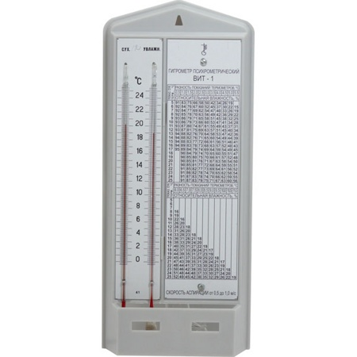

Относительная влажность — это отношение плотности водяного пара, содержащегося в воздухе, к плотности насыщенного пара при данной температуре, выраженное в процентах.
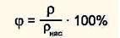
Где p – парциальное давление (давление, которое производил бы водяной пар, если бы все остальные газы отсутствовали)
P_{нас} – давление насыщенного пара при той же температуре
Для измерения влажности воздуха используют измерительные приборы - гигрометры.
Существуют несколько видов гигрометров, но основные: волосной и конденсационный (точки росы). Так как непосредственно измерить давление водяных паров в воздухе сложно, относительную влажность воздуха измеряют косвенным путем при помощи конденсационного гигрометра
Принцип действия волосного гигрометра основан на свойстве обезжиренного волоса (человека или животного) изменять свою длину в зависимости от влажности воздуха, в котором он находится.
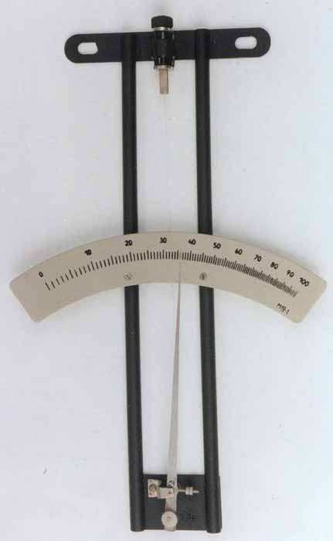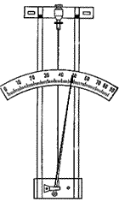
Волос натянут на металлическую рамку. Изменение длины волоса передаётся стрелке, перемещающейся вдоль шкалы. Волосной гигрометр в зимнее время являются основным прибором для измерения влажности воздуха вне помещения.
Гигрометры точки росы - приборы, в которых оптическим способом или визуально фиксировался факт выпадения росы на поверхности металлического зеркала, температура которого измерялась. Таким образом определялась температура, при которой данная абсолютная влажность (плотность водяного пара) становилась влажностью насыщенного пара. Абсолютная влажность определялась по давлению насыщенного пара при температуре выпадения росы.

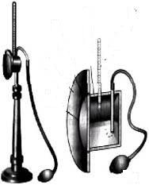

Влажность воздуха определяется и другими приборами, принцип действия которых основан на зависимости различных величин от влажности воздуха
Пьезосорбционные гигрометры - приборы, в которых измерялась частота собственных колебаний какого-либо гигроскопичного кристалла.
Ёмкостные гигрометры - приборы, в которых измеряется емкость конденсатора с гигроскопичным диэлектриком между обкладками . Многие конденсаторы, созданные по такому принципу, измеряют относительную влажность, поскольку именно от этой характеристики зависит насыщение влагой диэлектрика и соответственно, емкость конденсатора.
Резистивные гигрометры - используют принцип изменения электрического сопротивления или проводимости гигроскопичного материала. Прибор измеряет электрическое сопротивление и может быть проградуирован в единицах как относительной, так и абсолютной влажности.

- Как работает радиолокатор поста ГИБДД?

Устройство и принцип действия радара
Простейший радар является одновременно и передатчиком, и приемником радиосигналов.
Радиопередатчик - устройство, осуществляющее генерацию колебаний электротока. Вырабатывается электромагнитная энергия, и, когда ток колеблется, она проходит через воздух, как электромагнитная волна. Радиопередатчик также имеет усилитель, повышающий интенсивность потока электромагнитной энергии, и антенну, которая транслирует радиоволны.
Радиоприемник же принимает электромагнитные волны с помощью антенны и преобразует их обратно в электрический ток. Если на своем пути радиоволна встречает объект, то отражается на нём и возвращаться в радиолокационное устройство. Радиоволны двигаются в воздухе с постоянной скоростью (скорость света), поэтому радар может вычислить расстояние до объекта через время, затрачиваемое радиосигналом на возвращение. Благодаря явлению, называемому эффектом Доплера, радар можно использовать для измерения скорости движения объекта. Как и звуковые волны, радио волны имеют определенную частоту и число колебаний в единицу времени.
Так, например, если и автомобиль, и радар неподвижны, эхо будет иметь ту же частоту волны, что и исходный сигнал. В этом случае, достигая автомобиля, исходный сигнал зеркально отображается. Но когда автомобиль движется, удаляясь от радара, второй части сигнала нужно пройти большее расстояние до автомобиля, нежели первой, частота при этом снижается. Если автомобиль движется по направлению к радару, второй сегмент волны проходит более короткое расстояние, чем первый - частота увеличивается.
На основе полученных данных об изменении частоты, радар определяет на сколько быстро автомобиль движется по направлению или удаляться от него.
Если радаром пользуются в движущемся автомобиле, то его скорость также учитывается. Если машина патруля движется со скоростью 80 км, а радар определяет, что цель движется со скоростью 30 км в час - реальная скорость объекта составляет 110 км в час. Если радар определяет, что цель не движется, то ее скорость составляет ровно 80 км в час.
Не так давно появился новый детектор определения скорости, использующий вместо радиоволн, свет.

- На каком действии электрического тока основано получение химически чистых металлов?

Получение чистых металлов основано на применении электролиза.
Электролиз - совокупность процессов электрохимического окисления-восстановления на погруженных в электролит электродах при прохождении через него электрического тока.
Хорошим примером является электролитическое очищение или рафинирование меди. Медные руды содержат сернистые соединения меди, ее окислы, а также и примеси посторонних металлов (Ni, Pb, Sb, As, Bi и др.). Полученная непосредственно из руды медь, содержащая примеси, отливается в виде пластин и помещается в качестве анода в раствор CuS04. Подбирая определенное напряжение на электродах ванны (0,20—0,25 В), можно добиться, чтобы на катоде выделялась только металлическая медь. При этом посторонние примеси либо переходят в раствор (без выделения на катоде), либо выпадают на дно ванны в виде осадка («анодный шлак»).
Электролитическое извлечение металлов может происходить не только из водных растворов, но также и из расплавов этих веществ, которые и в твердом состоянии образованы из ионов (например, NaCl); при плавлении их ионы приобретают необходимую подвижность. Электролиз расплавов лежит в основе процесса огромной технической важности — получения металлического алюминия из бокситов, содержащих окись алюминия . Так как при этих процессах применяют очень большие токи, то выделяющаяся, согласно закону Джоуля — Ленца, теплота оказывается достаточной для поддержания вещества в расплавленном состоянии.
Получение металлов путем электролиза играет в современной цветной металлургии исключительно важную роль. В настоящее время весь алюминий добывается электролитически. Для добывания алюминия строят гигантские предприятия.

- Можно ли расплавленным металлом заморозить воду? Как это сделать? Какой это металл?

Самый простой способ заморозить воду расплавленным металлом это опустить сосуд с водой в жидкую ртуть. Ртуть при нормальном давлении отвердевает при температуре – 39⁰С, а вода замерзает при тех же условиях при нуле.
Ученые в лабораторных условиях открыли различные модификации льда, которые могут существовать только при высоких давлениях. Температура плавления (отвердевания) льда зависит от давления. Изучая свойства воды при высоких давлениях, было обнаружено, что с повышением давления температура отвердевания льда понижается (но только до давления 2200 атм). При дальнейшем увеличении давления точка замерзания воды начинает расти: при давлении 3530 атм вода замерзает при минус 17; при 6380 атм - при 0 °С, при 16 500 атм - при 60, а при 20 670 атм - при 76 °С. В последних двух случаях уже имеем горячие льды. Следовательно, если создать достаточно высокое давление (порядка 20000 атм.) в сосуде с водой и опустить его в расплавленный цезий (температура плавления 29⁰С) или калий (температура плавления 63⁰С) можно получить лёд. Впервые модификации льда высокого давления были обнаружены Бриджменом в 1912 году. Исследуя воду при различных температурах и давлениях, он кроме обычного льда выявил ещё 6 его структурных модификаций, которые обозначил как лёд II — лёд VII
Самый плотный и тугоплавкий лед VII – последняя из известных кристаллических модификаций. Получаемый при давлении 900 МПа, он плавится при 190°С, то есть при температуре, почти вдвое превышающей температуру кипения воды в нормальных условиях. Интересно, что лед VII, при всей необычности его свойств, вовсе не научный курьез. Огромные давления, которые нужны для его образования, могут развиваться в трущихся деталях крупных механизмов, например, подшипниках мощных турбин электростанций. И если в смазке для подшипников оказываются малейшие следы воды, она превращается в лед модификации VII. Твердость его очень высока, поэтому он крайне отрицательно действует на подшипники: изъязвляет их и быстро разрушает.

Информационные источники:

http://nts.sci-lib.com/article0005113.html
http://texttotext.ru/laboratornaya-rabota/laboratornaya-rabota-10.html
http://www.womencar.ru/s.php/1575.htm

http://ido.tsu.ru/schools/physmat/data/res/molek/uchpos/text/m5_04_int.htm

Элементарный учебник физики. Том 2. Электричество и магнетизм/ под редакцией академика Г.С.Ландсберга. М.: Изд. «Наука», 1972г.

